演示一：

表2.6.1 中国各地区居民家庭人均全年可支配收入与人均全年消费性支出（元）（）

|  |  |  |  |  |  |
| --- | --- | --- | --- | --- | --- |
| 地区 | 可支配收入  X | 消费支出  Y | 地区 | 可支配收入  X | 消费支出  Y |
| 北 京 | 40830.0 | 29175.6 | 湖 北 | 16472.5 | 11760.8 |
| 天 津 | 26359.2 | 20418.7 | 湖 南 | 16004.9 | 11945.9 |
| 河 北 | 15189.6 | 10872.2 | 广 东 | 23420.7 | 17421.0 |
| 山 西 | 15119.7 | 10118.3 | 广 西 | 14082.3 | 9596.5 |
| 内蒙古 | 18692.9 | 14877.7 | 海 南 | 15733.3 | 11192.9 |
| 辽 宁 | 20817.8 | 14950.2 | 重 庆 | 16568.7 | 12600.2 |
| 吉 林 | 15998.1 | 12054.3 | 四 川 | 14231.0 | 11054.7 |
| 黑龙江 | 15903.4 | 12037.2 | 贵 州 | 11083.1 | 8288.0 |
| 上 海 | 42173.6 | 30399.9 | 云 南 | 12577.9 | 8823.8 |
| 江 苏 | 24775.5 | 17925.8 | 西 藏 | 9746.8 | 6310.6 |
| 浙 江 | 29775.0 | 20610.1 | 陕 西 | 14371.5 | 11217.3 |
| 安 徽 | 15154.3 | 10544.1 | 甘 肃 | 10954.4 | 8943.4 |
| 福 建 | 21217.9 | 16176.6 | 青 海 | 12947.8 | 11576.5 |
| 江 西 | 15099.7 | 10052.8 | 宁 夏 | 14565.8 | 11292.0 |
| 山 东 | 19008.3 | 11896.8 | 新 疆 | 13669.6 | 11391.8 |
| 河 南 | 14203.7 | 10002.5 |  |  |  |

演示二：

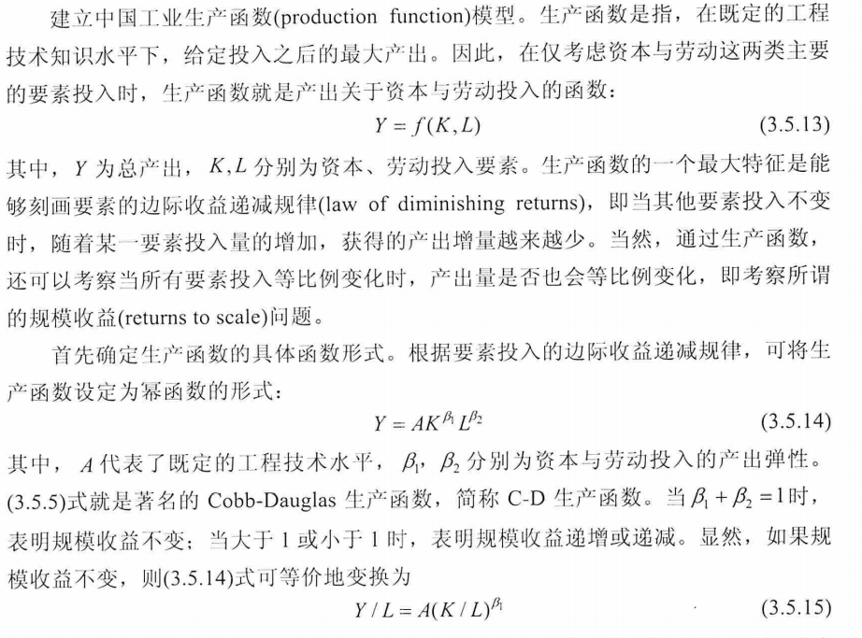

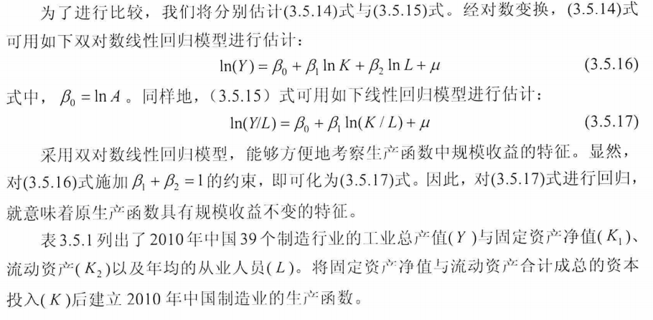

**表3.5.1 2010年中国制造业各行业的总产出及要素投入**

|  |  |  |  |  |  |  |
| --- | --- | --- | --- | --- | --- | --- |
| 编号 | 行业 | Y  （亿元） | K  （亿元） | L  （万人） | K1  （亿元） | K2  （亿元） |
| 1 | 煤炭开采和洗选业 | 22109.3 | 21785.1 | 527.2 | 9186.86 | 12598.27 |
| 2 | 石油和天然气开采业 | 9917.8 | 12904.0 | 106.1 | 9381.72 | 3522.31 |
| 3 | 黑色金属矿采选业 | 5999.3 | 4182.5 | 67.0 | 1630.93 | 2551.53 |
| 4 | 有色金属矿采选业 | 3799.4 | 2317.5 | 55.4 | 1109.92 | 1207.54 |
| 5 | 非金属矿采选业 | 3093.5 | 1424.4 | 56.5 | 675.55 | 748.83 |
| 6 | 其他采矿业 | 31.3 | 14.2 | 0.5 | 7.64 | 6.58 |
| 7 | 农副食品加工业 | 34928.1 | 14373.1 | 369.0 | 5493.82 | 8879.32 |
| 8 | 食品制造业 | 11350.6 | 6113.6 | 175.9 | 2515.71 | 3597.87 |
| 9 | 饮料制造业 | 9152.6 | 6527.0 | 130.0 | 2540.24 | 3986.79 |
| 10 | 烟草制品业 | 5842.5 | 4569.6 | 21.1 | 859.08 | 3710.47 |
| 11 | 纺织业 | 28507.9 | 16253.0 | 647.3 | 6276.68 | 9976.28 |
| 12 | 纺织服装、鞋、帽制造业 | 12331.2 | 6044.7 | 447.0 | 1791.52 | 4253.18 |
| 13 | 皮革、毛皮、羽毛(绒)及其制品业 | 7897.5 | 3410.6 | 276.4 | 963.81 | 2446.80 |
| 14 | 木材加工及木、竹、藤、棕、草制品业 | 7393.2 | 3037.7 | 142.3 | 1404.12 | 1633.60 |
| 15 | 家具制造业 | 4414.8 | 2261.3 | 111.7 | 741.82 | 1519.47 |
| 16 | 造纸及纸制品业 | 10434.1 | 7949.1 | 157.9 | 3797.64 | 4151.47 |
| 17 | 印刷业和记录媒介的复制 | 3562.9 | 2801.6 | 85.1 | 1146.82 | 1654.82 |
| 18 | 文教体育用品制造业 | 3135.4 | 1602.1 | 128.1 | 517.56 | 1084.54 |
| 19 | 石油加工、炼焦及核燃料加工业 | 29238.8 | 13360.6 | 92.2 | 6561.08 | 6799.50 |
| 20 | 化学原料及化学制品制造业 | 47920.0 | 31948.6 | 474.1 | 14679.02 | 17269.53 |
| 21 | 医药制造业 | 11741.3 | 9017.0 | 173.2 | 3023.11 | 5993.89 |
| 22 | 化学纤维制造业 | 4954.0 | 3526.1 | 43.9 | 1361.12 | 2164.94 |
| 23 | 橡胶制品业 | 5906.7 | 3595.5 | 102.9 | 1503.38 | 2092.10 |
| 24 | 塑料制品业 | 13872.2 | 8033.2 | 283.3 | 2808.75 | 5224.49 |
| 25 | 非金属矿物制品业 | 32057.3 | 21490.5 | 544.6 | 10382.38 | 11108.09 |
| 26 | 黑色金属冶炼及压延加工业 | 51833.6 | 37101.9 | 345.6 | 17309.25 | 19792.66 |
| 27 | 有色金属冶炼及压延加工业 | 28119.0 | 16992.7 | 191.6 | 6768.77 | 10223.92 |
| 28 | 金属制品业 | 20134.6 | 11477.4 | 344.6 | 3701.16 | 7776.22 |
| 29 | 通用设备制造业 | 35132.7 | 24005.6 | 539.4 | 7200.64 | 16804.98 |
| 30 | 专用设备制造业 | 21561.8 | 16879.4 | 334.2 | 4426.12 | 12453.31 |
| 31 | 交通运输设备制造业 | 55452.6 | 40224.8 | 573.7 | 10364.94 | 29859.82 |
| 32 | 电气机械及器材制造业 | 43344.4 | 27454.8 | 604.3 | 6467.85 | 20986.90 |
| 33 | 通信设备、计算机及其他电子设备制造业 | 54970.7 | 34005.4 | 772.8 | 10437.66 | 23567.72 |
| 34 | 仪器仪表及文化、办公用机械制造业 | 6399.1 | 4565.8 | 124.9 | 1140.44 | 3425.38 |
| 35 | 工艺品及其他制造业 | 5662.7 | 2904.5 | 140.4 | 819.12 | 2085.35 |
| 36 | 废弃资源和废旧材料回收加工业 | 2306.1 | 829.8 | 13.9 | 206.13 | 623.67 |
| 37 | 电力、热力的生产和供应业 | 40550.8 | 58989.3 | 275.6 | 47901.41 | 11087.90 |
| 38 | 燃气生产和供应业 | 2393.4 | 2263.8 | 19.0 | 1255.33 | 1008.42 |
| 39 | 水的生产和供应业 | 1137.1 | 4207.7 | 45.9 | 2858.79 | 1348.86 |

演示三：数据导入，做图